109學年正心中學國三體育科 題目卷(詳解) 年 班 座號： 姓名：

- 單一選擇題
- ( )安安今年 16 歲，身高 160 公分，體重 50 公斤，請問他的適當運動強度應介於心跳率每分鐘多少次之間？ (Ａ) 122～164 次／分 (Ｂ) 102～136 次／分 (Ｃ) 36～48 次／分 (Ｄ) 132～176 次／分。
答案：(Ａ)
- ( )有關慢跑的姿勢，下列何者錯誤？ (Ａ)上身背脊伸直、肩頸放鬆 (Ｂ)雙手握空拳於身體兩側 (Ｃ)雙手屈肘約 90 度 (Ｄ)先以腳尖接觸地面，然後整個腳底著地。
答案：(Ｄ)
- ( )單獨面對進攻球員時，下列何種防守重點「不」正確？ (Ａ)攻方利益較多的路線 (Ｂ)攻方較易運行的路線 (Ｃ)聽從教練指示 (Ｄ)攻方較難運行的路線。
答案：(Ｄ)
- ( )睡眠佔了一天約三分之一的時間，睡眠對人而言非常重要，下列關於睡眠的敘述，何者錯誤？ (Ａ)睡眠時間不足的人，其免疫力容易下降 (Ｂ)平日熬夜沒關係，可利用假日補眠 (Ｃ)適當的休息及睡眠可以消除疲勞和恢復體力 (Ｄ)每天的睡眠時間最好有 6～8 個小時。
答案：(Ｂ)
- ( )籃球防守的基本動作，兩手最好要擺在哪個地方？ (Ａ)一手在下、一手在上 (Ｂ)一手在下、一手在側 (Ｃ)一手在上、一手在側 (Ｄ)兩手各在側。
答案：(Ｃ)
- ( )以下攔網準備動作何者錯誤？ (Ａ)面對球網，雙腳開立 (Ｂ)離網約五步距離，以利助跑 (Ｃ)雙膝微彎 (Ｄ)雙臂置於兩側，自然屈肘。
答案：(Ｂ)
- ( )攔網時，攔網者為了能即時對準扣球者，通常會採用面對球網的平行移動，以下何者不是這類的移動方式？ (Ａ)滑步 (Ｂ)交叉步 (Ｃ)跑步 (Ｄ)側步。
答案：(Ｃ)
- ( )下列何者為教練們對防守的分類？ (Ａ)區域聯防 (Ｂ)包夾聯防 (Ｃ)拉人防守 (Ｄ)背後非法防守。
答案：(Ａ)
- ( )免疫系統是身體健康的防線，請問下列關於免疫系統的描述，何者錯誤？ (Ａ)心臟、血管皆屬於免疫系統 (Ｂ)睡眠不足會使得免疫力下降 (Ｃ)愉快心情能讓免疫系統維持最佳狀態 (Ｄ)免疫系統是人體抵禦病原菌侵犯最重要的保衛系統。
答案：(Ａ)
- ( )從事慢跑時，要穿以下哪一種鞋子最適合？ (Ａ) 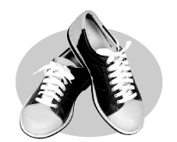 (Ｂ) 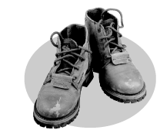 (Ｃ) 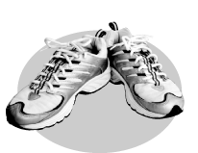 (Ｄ) 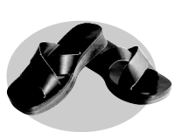
答案：(Ｃ)
- ( )慢跑時，跑者每跑一步，身體就必須承受幾倍的負荷？ (Ａ)身體重量的二至三倍 (Ｂ)身體重量 (Ｃ)身體重量五至六倍 (Ｄ)身體重量的一半。
答案：(Ａ)
- ( )關於慢跑的好處，下列何者錯誤？ (Ａ)大多數人慢跑後會有渾身舒暢的感覺 (Ｂ)慢跑是最方便的有氧運動 (Ｃ)慢跑可以降低基礎代謝率 (Ｄ)慢跑是可以量身訂做的。
答案：(Ｃ)
- ( )以下針對慢跑運動時若出現側腹痛的紓緩狀況何者有誤？ (Ａ)手臂向後、向上伸展 (Ｂ)身體前彎、深呼吸 (Ｃ)持續慢跑減緩不適 (Ｄ)降低跑速或停止運動。
答案：(Ｃ)
- ( )宜真在跑操場的時候，腹部劇烈的疼痛，小華建議她休息並做一些動作來消除側腹痛，請問下列何種動作沒有幫助？ (Ａ)深呼吸 (Ｂ)身體後彎 (Ｃ)手臂向後伸展 (Ｄ)手臂向上伸展。
答案：(Ｂ)
- ( )有關盯人防守的敘述，下列何者錯誤？ (Ａ)防守球員對進攻球員緊密的跟隨 (Ｂ)讓對方球員無法順利拿到球 (Ｃ)是多人對一人進行防守 (Ｄ)防守功夫不紮實或觀念不好，常造成防守上的漏洞被對方攻擊。
答案：(Ｃ)
- ( )20 歲的柏延想透過慢跑達到運動的效果，請問他慢跑後的心跳達多少才是好的？ (Ａ) 72 下／分 (Ｂ) 140 下／分 (Ｃ) 180 下／分 (Ｄ) 200 下／分。
答案：(Ｂ)
- ( )慢跑時由於可以使腦中產生何種激素，因此可以達到放鬆舒暢的感覺？ (Ａ)胺基酸 (Ｂ)腦內嗎啡 (Ｃ)腦下垂體激素 (Ｄ)抗利尿激素。
答案：(Ｂ)
- ( )防守隊伍針對下列何種進攻戰術，可以採用三二區域聯防來防守？ (Ａ)以切入為主 (Ｂ)以傳球為主 (Ｃ)以外線為主 (Ｄ)以禁區為主。
答案：(Ｃ)
- ( )正面防守時，防守球員應針對何者做防守？ (Ａ)慣用腳 (Ｂ)慣用移動路線 (Ｃ)慣用戰術 (Ｄ)慣用手。
答案：(Ｄ)
- ( )(甲)側步(乙)交叉步(丙)跑步(丁)滑步。上述關於攔網時的移動步法，哪兩種適合於對方攻擊點距離攔網防守者較遠時？ (Ａ)甲丁 (Ｂ)甲丙 (Ｃ)乙丙 (Ｄ)乙丁。
答案：(Ｃ)
- ( )攔網成功落地後，哪個狀況是屬於違規動作？ (Ａ)單腳的整個腳掌超過中線 (Ｂ)雙腳的腳掌前方踩在中線上 (Ｃ)只有雙膝超過中線 (Ｄ)單腳的腳掌前方踩在中線上。
答案：(Ｂ)
解析：排球規則中針對「跨中線入對方場區」之規定，允許單、雙足（手掌）觸及對方場地，唯侵入之單、雙足（手掌）須仍有一部分與中線接觸或在中線的上方。
- ( )以下有關攔網起跳後的落地動作敘述，何者有誤？ (Ａ)以屈膝方式緩衝落地 (Ｂ)球若落在我方場內，要轉身對著球 (Ｃ)落地後，雙腳不可踩到中線 (Ｄ)落地時，身體觸網不算犯規。
答案：(Ｄ)
- ( )有關籃球防守的觀念，下列敘述何者錯誤？ (Ａ)防守最重要的就是阻擋對手順利進攻而得分 (Ｂ)面對不同的進攻陣仗，會有不同的防守方法 (Ｃ)防守有固定不變的姿勢 (Ｄ)防守要跟隨著進攻球員的位置或球的位置。
答案：(Ｃ)
- ( )進攻戰術中的「低位」位置相當於下列何者？ (Ａ)罰球線 (Ｂ)底線 (Ｃ)端線 (Ｄ)籃框水平線。
答案：(Ｄ)
- ( )下列何者為防守基本動作？ (Ａ)雙手在上 (Ｂ)一手在上、一手在側 (Ｃ)雙手握拳 (Ｄ)一手摸頭、一手插腰。
答案：(Ｂ)
- ( )下列何者「非」區域聯防的方式？ (Ａ)二三 (Ｂ)二一二 (Ｃ)一二二 (Ｄ)三二。
答案：(Ｃ)
- ( )請問下列何者不是攔網犯規的情形？ (Ａ)攔網後的第一次擊球是由攔網時觸球的球員進行 (Ｂ)後排球員進行一次完成攔網 (Ｃ)在邊竿的外側，越過球網觸球 (Ｄ)在對方球員完成攻擊前越過球網觸球。
答案：(Ａ)
- ( )排球運動中，下列何者不算違規？ (Ａ)攔網時，身體碰到網 (Ｂ)攔網時，碰觸到對方的身體 (Ｃ)攔網時，碰觸隊友的身體 (Ｄ)攔網落地後，雙腳越過中線。
答案：(Ｃ)
- ( )有關慢跑時產生側腹痛的敘述，下列何者錯誤？ (Ａ)主要發生在偶爾運動的人身上 (Ｂ)可能發生在停止運動一段時間，又重新開始接受運動訓練的初期 (Ｃ)跑步時若出現側腹痛，應立刻加快速度消除疼痛 (Ｄ)經過一段時間，漸進式的增加運動負荷，可以避免側腹痛的發生。
答案：(Ｃ)
- ( )15 歲，55 公斤的小強，他的「預估最大心跳率」應該是多少？ (Ａ) 165 (Ｂ) 205 (Ｃ) 175 (Ｄ) 215。
答案：(Ｂ)
- ( )有關籃球正面防守的敘述，下列何者錯誤？ (Ａ)防守方與進攻方球員面對面 (Ｂ)防右手球員，重心放在右腳 (Ｃ)針對進攻方慣用手做防守 (Ｄ)防左手球員，重心放在右腳。
答案：(Ｂ)
- ( )有關慢跑的呼吸和速度，下列敘述何者錯誤？ (Ａ)應用鼻子吸氣，嘴巴呼氣 (Ｂ)慢跑時，如果感覺到說話吃力，代表速度剛好 (Ｃ)慢跑時的呼吸，應一呼一吸或一呼二吸 (Ｄ)慢跑時出現如果側腹痛，應降低跑速或停止運動。
答案：(Ｂ)
- ( )關於攔網起跳攔截來球，下列敘述何者有誤？ (Ａ)雙臂在體側自然屈肘 (Ｂ)雙掌應放鬆準備接球 (Ｃ)雙掌距離勿超過球的直徑 (Ｄ)攔網觸球瞬間，手腕下壓，蓋住球的前方。
答案：(Ｂ)
- ( )一般排球攔網的移動步法中，何種方式需運用到「躍起」與「轉身」動作？ (Ａ)側步 (Ｂ)跑步 (Ｃ)交叉步 (Ｄ)滑步。
答案：(Ｂ)
- ( )附圖是籃球區域聯防中，哪一種站位方式？
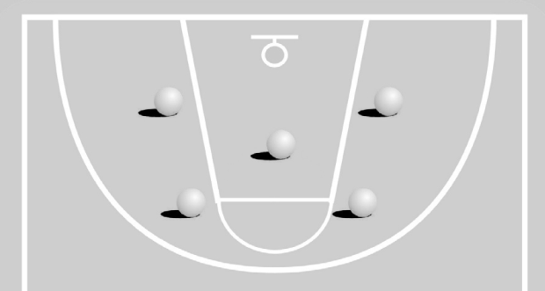
(Ａ)一二二區域聯防 (Ｂ)二一二區域聯防 (Ｃ)三二區域聯防 (Ｄ)二三區域聯防。
答案：(Ｂ)
- ( )有關籃球防守的基本動作，下列何者錯誤？ (Ａ)雙腳張開微蹲 (Ｂ)重心要高 (Ｃ)一手在上、一手在側 (Ｄ)側移並快速跟上對方。
答案：(Ｂ)
- ( )持球的球員推或撞擊對手的軀幹是常見的哪一種犯規？ (Ａ)阻擋犯規 (Ｂ)拉人 (Ｃ)帶球撞人 (Ｄ)背後非法防衛。
答案：(Ｃ)
- ( )下列有關「一二二」籃球進攻戰術的敘述，何者錯誤？ (Ａ)控球者在「高位」控球 (Ｂ)是最基本、簡單的進攻方式 (Ｃ)兩位隊友站在三分線外圍的「低位」位置 (Ｄ)兩位隊友站在三分線外圍的「高位」位置。
答案：(Ａ)
- ( )在排球場上，有關我方球員進行攔網時所須注意的規則，下列何者錯誤？ (Ａ)攔網球員觸擊球時，便算完成攔網 (Ｂ)攔網的觸球，不計入球隊的擊球次數 (Ｃ)攔網後的第一次擊球，可由任何一人觸球，但不包括攔網時觸球的球員 (Ｄ)在不妨礙對方球員活動情況之下，球員可在攔網時，將手及手臂伸越球網。
答案：(Ｃ)
- ( )有關排球攔網技術的敘述，何者正確？ (Ａ)是封鎖敵人扣球的最佳技術 (Ｂ)多人攔網動作是比賽時球隊攔網的基礎 (Ｃ)攔網時，應比扣球的對手提早起跳 (Ｄ)後排球員可上前支援攔網。
答案：(Ａ)
- ( )下列何者是正當的進攻掩護？ (Ａ)阻擋犯規 (Ｂ)向下掩護 (Ｃ)手臂推出 (Ｄ)帶球撞人。
答案：(Ｂ)
- ( )小明想要精進籃球技術，你會建議他採取什麼樣的方法最好？ (Ａ)每場 NBA 都看 (Ｂ)穿上籃球明星代言的商品 (Ｃ)幻想成為籃球明星 (Ｄ)隨時玩球成為生活的每日工作。
答案：(Ｄ)
- ( )有關排球攔網的起跳動作，下列敘述何者錯誤？ (Ａ)身體垂直起跳，同時雙手直接向上伸臂 (Ｂ)一般應比扣球者稍晚起跳 (Ｃ)起跳時要記得將腹部挺出 (Ｄ)攔截快速的扣球時，應與對方扣球者同時起跳。
答案：(Ｃ)
- ( )有關慢跑的敘述，何者正確？ (Ａ)慢跑是輕鬆的運動，可不必熱身就開始跑 (Ｂ)慢跑時，若能與人聊天，表示跑太慢了 (Ｃ)慢跑是為了百米賽跑比賽的練習訓練 (Ｄ)預估最大心跳率的計算方式為「220－實際年齡」。
答案：(Ｄ)
- ( )教育部公布的「體適能護照」建議，國中生心跳率應達到每分鐘幾下？ (Ａ) 90 下 (Ｂ) 110 下 (Ｃ) 130 下 (Ｄ) 180 下。
答案：(Ｃ)
- ( )體重過重會對人體造成很大的負擔，對健康帶來負面的影響，下列何者並非體重過重可能帶來的症狀或疾病？ (Ａ)髮量減少 (Ｂ)腰椎負荷增加 (Ｃ)高血脂 (Ｄ)痛風。
答案：(Ａ)
- ( )單獨面對進攻球員時，防守球員最好以下列何者為防守重心？ (Ａ)攻方利益較多 (Ｂ)三分線 (Ｃ)較難運行路線 (Ｄ)攻方利益較少。
答案：(Ａ)
- ( )在慢跑運動中常出現腹部劇烈疼痛的現象稱為下列何者？ (Ａ)上腹痛 (Ｂ)心肺不適症 (Ｃ)下腹痛 (Ｄ)側腹痛。
答案：(Ｄ)
- ( )附圖是籃球區域聯防中，哪一種站位方式？
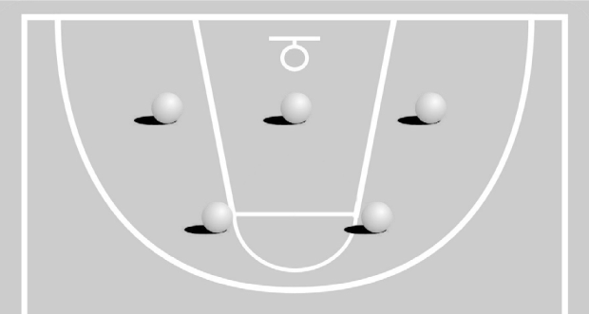
(Ａ)一二二區域聯防 (Ｂ)三二區域聯防 (Ｃ)二一二區域聯防 (Ｄ)二三區域聯防。
答案：(Ｄ)
- ( )關於攔網的起跳動作之敘述，下列何者錯誤？ (Ａ)重心降低 (Ｂ)雙膝屈曲蹬地 (Ｃ)雙手直接向上伸臂 (Ｄ)身體傾斜往前起跳。
答案：(Ｄ)
- ( )以下關於慢跑的敘述何者有誤？ (Ａ)跑步時，上身背脊伸直 (Ｂ)跑步時，雙手做適當的前後擺振 (Ｃ)跑步時，儘量先以腳尖著地 (Ｄ)跑步時，肩部與頸部放輕鬆。
答案：(Ｃ)
- ( )在挑選慢跑鞋時，下列哪一個選購原則是錯誤的？ (Ａ)鞋的大小以能保留 1～2 指為宜 (Ｂ)避免在傍晚去買鞋 (Ｃ)選擇質輕、具吸震功能者為佳 (Ｄ)鞋底需抗滑、有彈性。
答案：(Ｂ)
- ( )慢跑時的穿著及運動環境，下列何者不適當？ (Ａ)穿舒適且能吸收震盪的慢跑鞋 (Ｂ)選擇輕便易吸汗及散熱的服裝 (Ｃ)選擇底部較薄的運動襪，以便排汗 (Ｄ)選擇平坦、軟硬適中而沒有阻礙的地面。
答案：(Ｃ)
解析：(Ｃ)選擇底部稍厚的運動襪，可以減少跑步對於腳部的衝擊及磨損。
- ( )多人攔網時，應該避免出現以下哪一種狀況？ (Ａ)爭搶攔球的位置 (Ｂ)起跳時間不統一 (Ｃ)起跳高度不統一 (Ｄ)雙手寬度不一樣。
答案：(Ａ)
- ( )下列哪一位不是愛好慢跑的名人？ (Ａ)馬英九 (Ｂ)王永慶 (Ｃ)林義傑 (Ｄ)陳葦綾。
答案：(Ｄ)
解析：(Ｄ)陳葦綾為臺灣舉重選手，在 2008 年北京奧運以總和一九六公斤，奪下女子舉重四十八公斤級銅牌。
- ( )下列對於運動三要素的敘述，何者「不」正確？ (Ａ)每週 3 次 (Ｂ)心跳率達到每分鐘至少 130 次 (Ｃ)包含強度、時間、頻率 3 個要素 (Ｄ)每次 33 分鐘以上。
答案：(Ｄ)
- ( )關於攔網的預備動作，下列敘述何者錯誤？ (Ａ)準備時雙膝稍屈 (Ｂ)雙腳張開程度要比肩寬 (Ｃ)人要距球網約 40～50 公分 (Ｄ)雙臂置於體側，自然屈肘。
答案：(Ｂ)
解析：雙腳要與肩同寬。
- ( )附圖是籃球區域聯防中，哪一種站位方式？
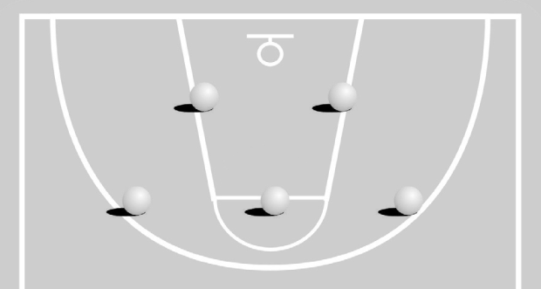
(Ａ)一二二區域聯防 (Ｂ)二一二區域聯防 (Ｃ)二三區域聯防 (Ｄ)三二區域聯防。
答案：(Ｄ)
- ( )霧丸很喜歡利用放學後的時間在學校慢跑，請問慢跑的好處有哪些？(甲)增加心肺耐力(乙)訓練腹肌(丙)有助於體重控制(丁)可抒解壓力(戊)可獨立完成的運動(己)訓練爆發力。 (Ａ)甲乙丙丁己 (Ｂ)甲丙丁戊 (Ｃ)乙丙丁己 (Ｄ)甲乙戊己。
答案：(Ｂ)
- ( )下列哪一項不是慢跑的好處？ (Ａ)可增強心肺功能 (Ｂ)有助於體重控制 (Ｃ)最方便的有氧運動 (Ｄ)是完全沒有任何運動傷害的運動項目。
答案：(Ｄ)

